Wegleitung
EP Überprüfungsbericht Kunstbauten
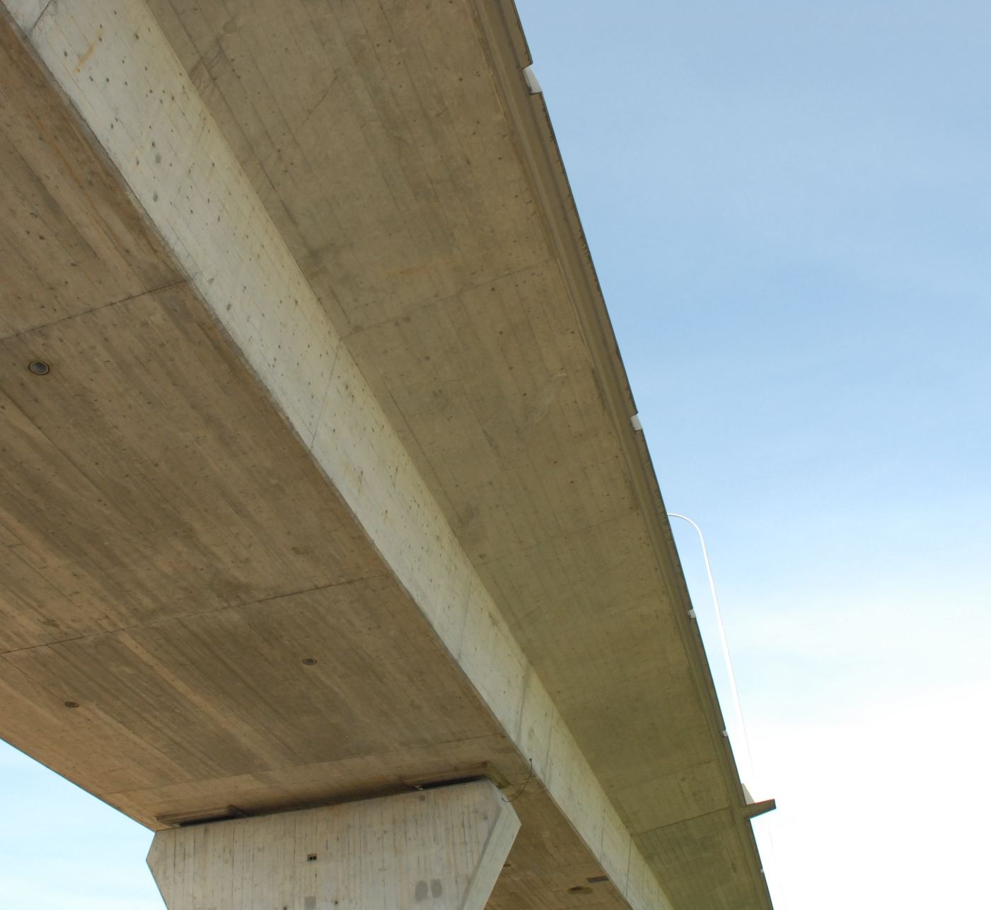
Projektverfasser Wegleitungen: |  | Dokumenten-Nr. (PV):
Infrastructure Management Consultants GmbH  Bellerivestrasse 209  8008 Zürich |  | Doku.-Nr. (ASTRA):
 |  | Format: | A4
 |  | Version: | 1.2
 |  | Erstellt: | rh/hd | Datum: |  | 25.01.2023
Projektleitung: |  | Geprüft durch: | 25.01.2023 | Abr.: |  | Mel
Bundesamt für Strassen |  | Eingang ASTRA: | 25.01.2023 | Abr. SGV: |  | Mel
 |  | Freigabe ASTRA: | 25.01,2023 | Abr.: |  | Mel

Impressum
Vertragspartner
Auftragnehmer |  | Auftraggeber
 |  | Bundesamt für Strassen ASTRA
Tel. : |  | Tel. :
Fax : |  | Fax :
E-Mail : |  | E-Mail :
Verfasser : |  | Ansprechperson :
Änderungsverzeichnis
Version | Anpassung / Änderung | Verfasser | Datum
0.7 | Grundversion | rh/hd | 08.04.2020
0.8 | Anmerkungen FG-K einarbeiten | rh/hd | 22.04.2020
0.9 | Anmerkungen FG-K einarbeiten | rh/hd | 30.04.2020
0.10 | Anmerkungen FG-K einarbeiten | rh/hd | 06.05.2020
0.11 | Anmerkungen Fürst/Kölz einarbeiten | rh/hd | 13.07.2020
0.12 | Anmerkungen aus Sitzung 26.08.2020 | Rh/hd | 28.08.2020
1.0 | Änderungen Vorspannung | Mel | 30.09.2021
1.1 | Änderungen Vorspannung | Mel | 15.06.2022
1.2 | Änderungen Titelblatt + Abb.1 | Mel | 25.01.2023
Verteiler
Firma | Name | Anzahl | Version
 |  |  | 1.2
Allg. Informationen
Dateiname ASTRA: | Wegleitung - EP Überprüfungsbericht Kunstbauten Version 1.2
Aktuelle Version: | 1.2
Anzahl Seiten: | 36

Inhaltsverzeichnis

1. Ablauf Berichtserstellung 5
2. Ablauf Überprüfung 6
2.1. Generelle Überprüfung 7
2.2. Detaillierte Überprüfung 7
3. Aktualisierung von Projektbasis und Nutzungsvereinbarung 9
4. Vorgehen Tragwerksanalyse und Nachweise 9
4.1. Ermittlung der Erfüllungsgrade für KUBA-ST 10
4.1.1. Verwendetes Lastmodell (mit Angabe der Norm und α-Beiwerte) 10
4.1.2. Massgebender Erfüllungsgrad Tragsicherheit 11
4.1.3. Massgebender Erfüllungsgrad Gebrauchstauglichkeit 11
4.1.4. Günstigster fiktiver Fahrstreifen 12
5. Formelle Vorgaben 13
5.1. Berichtsstruktur 13
5.2. Dokumentation der Befunde 14
5.3. Kennfarben für Zustandsklassen 14
6. Inhaltliche Vorgaben Bericht 15
6.1. Titelblatt 15
6.2. Kapitel – Kurzfassung 15
6.3. Kapitel 1 – Auftrag 15
Teil I – Grundlagen 16
6.4. Kapitel 2 – Grundlagen 16
6.5. Kapitel 3 – Beschrieb des Objekts 16
Teil II – Zustandserfassung 17
6.6. Kapitel 4 – Durchführungskonzept 17
6.7. Kapitel 5 – Ist-Zustand 18
Teil III – Tragwerksanalyse und Nachweise 19
6.8. Kapitel 6 – Statische Überprüfung 19
6.8.1. Kapitel 6.X – Erfüllungsgrade für KUBA-ST 19
Teil IV – Zustandsbeurteilung 21
6.9. Kapitel 7 – Soll-Zustand 21
6.10. Kapitel 8 – Zustandsbeurteilung 21
6.11. Kapitel 9 – Schadensursache 21
6.12. Kapitel 10 – Prognose der Zustandsentwicklung 21
Teil V – Massnahmenempfehlung 22
6.13. Kapitel 11 – Massnahmenempfehlung / Weiteres Vorgehen 22
6.14. Kapitel 12 – Kosten 23
6.15. Kapitel 13 – Termine 23
6.16. Kapitel 14 – Bauherrenentscheide und Unterschriften 23
7. Inhaltliche Vorgaben Beilagen 24
7.1. Beilage A – Übersichtspläne (Grundlagen) 24
7.2. Beilage B – Pläne zum Bericht (Schadenspläne, Skizzen, etc.) 24
7.3. Beilage C – Übersicht Zustand Bauwerksteile 26
7.4. Beilage D – Messwerte 27
7.5. Beilage E - Kostenschätzung 29
7.6. Beilage F – Terminplan 30
7.7. Beilage G – Fremdberichte / -dokumente 30
7.8. Beilage N – Nutzungsvereinbarung 30
7.9. Beilage P – Projektbasis 30
7.10. Beilage S – Statische Berechnungen 30
7.11. Beilage Y - Beurteilungskriterien 30
7.11.1. Bauliche Massnahmen 30
7.11.2. Bericht 30
7.11.3. Geotechnische Kontrolle → Beurteilungskriterien + Zustandsklassen 31
7.11.4. Kunstbauten → Beurteilungskriterien + Zustandsklassen 31
7.11.5. Trassee → Beurteilungskriterien + Zustandsklassen 32
7.11.6. Überprüfung → Beurteilungskriterien + Zustandsklassen 32
7.11.7. Entwässerung → Beurteilungskriterien + Zustandsklassen 33
7.11.8. Vermessungskontrolle → Beurteilungskriterien + Zustandsklassen 34
7.11.9. Schutzbauten → Beurteilungskriterien + Zustandsklassen 35
7.11.10. Schutz/Risiko (Naturgefahren) 35
7.12. Beilage Z – Fotos 36

Ablauf Berichtserstellung
- Wegleitung zu ASTRA Berichtsvorlage EP durchlesen.
- EP Überprüfungsbericht erstellen gemäss Wegleitung.
- Falls vorgängig ein Entwurfsexemplar an ASTRA abgegeben wird, muss der Ausdruck auf der Titelseite mit ENTWURF versehen werden (Papier- und elektronische Form).
  - Prüfung durch ASTRA-Filiale/BHU/FU und allfällige Ergänzung
  - Allfällige Korrekturen durch Ersteller vornehmen
- Der Berichtserstellter druckt den endgültigen EP-Bericht 1-fach aus, unterzeichnet das Exemplar und versendet dieses an die betreffende ASTRA-Filiale (Abgabe per Postweg oder an Sitzung).
Der Bericht ist als A3 Booklet (bis ca. max. 120 Seiten) abzugeben. Zum Binden nur Bostitch verwenden oder lose abliefern. Ab ca. 120 Seiten muss A4 doppelseitig verwendet werden, mit Kalt-/Heissleimverfahren binden. Spiralrücken, Klammern etc. sind nicht zulässig.
- Der Berichtserstellter erstellt eine PDF-Datei des Berichtes. In der PDF-Datei sind alle Seiten auf A4 hoch zu drehen, damit die A4-Seite beim Ausdruck auf A3-Booklet voll ausgenutzt werden kann. Die elektronische Fassung wird ebenfalls unterzeichnet.
- Überprüfungsbericht in den Formaten Word-Datei und PDF-Datei auf USB-Stick abspeichern und der ASTRA-Filiale zusenden.
- Sämtliche statischen Modelle, dessen Resultate verwendet wurden, sind in importierbarer Form auf dem UBS-Stick abzuspeichern.
- Sämtliche Fotos, die im Verlauf der Überprüfung gemacht wurden, sind ebenso auf dem USB-Stick abzuspeichern. Der Dateiname ist analog des Berichtes zu wählen. Die Fotos sind so zu drehen, damit die Betrachtung richtig ist.
- Der Bericht wird seitens ASTRA-Filiale geprüft. Sind keine Korrekturen mehr nötig, wird der Bericht genehmigt (Überprüfungsbericht Kapitel 14). Bei allfälligen Korrekturen des Berichtes, wird dieser mit den Korrekturangaben an den Ersteller zurückgesandt und der Ablauf fängt wieder bei Punkt 4 an.
- Falls spätere Änderungen/Korrekturen am Bericht vorgenommen/angeordnet werden, muss der aktualisierte Bericht mit dem ausgefüllten Kapitel 14 ergänzt werden. Anschliessend vorgehen wie ab Punkt 9.
- Kapitel 14 Bauherrenentscheide und Unterschriften werden von ASTRA-Filiale ausgefüllt.

Ablauf Überprüfung
Abbildung 1 Ablauf der Überprüfung
Die Überprüfung hat zum Ziel, die Tragsicherheit und die Gebrauchstauglichkeit der Kunstbaute hinsichtlich seiner vereinbarten Restnutzung nachzuweisen und, sofern erforderlich, Erhaltungsmassnahmen vorzuschlagen. Der Ablauf geht aus Abbildung 1 hervor.
Als Kunstbauten gelten: Brücken (inkl. Über- und Unterführungen), Galerien, Tunnel, Durchlässe, Stützbauwerke, Schutzbauwerke, Lärmschutzmauern. Die Überprüfung von bergmännisch erstellten Tunnels ist nicht Bestandteil dieser Wegleitung.

Die Überprüfung wird veranlasst, wenn
- auf Grund der Überwachung Zweifel über die Bewertung des Zustandes bestehen,
- die Sicherheit oder die Gebrauchstauglichkeit durch neue Erkenntnisse in Frage gestellt sind,
- Zweifel an der Zulässigkeit einer Dauerbewilligung für Sondertransporte besteht,
- Unterhalts- oder Umgestaltungsmassnahmen für das Bauwerk vorgesehen sind, oder
- Nutzungsänderungen für das Bauwerk vorgesehen sind.
Die Überprüfung hat stufenweise mit zunehmender Vertiefung zu erfolgen. Sie besteht aus der generellen Überprüfung und gegebenenfalls aus einer oder mehreren detaillierten Überprüfungen gemäss SIA 269 Anhang A (Abbildung 2). Der Grad der Vertiefung hängt von der Qualität der zur Verfügung stehenden Informationen, der Unsicherheiten über mögliche Gefährdungen und der Bedeutung des Tragwerks ab.
Die Ergebnisse der Überprüfung müssen einer Plausibilitätskontrolle standhalten und dem beobachteten Tragwerkszustand und -verhalten entsprechen. Die Ergebnisse der Überprüfung sind im Überprüfungsbericht festzuhalten.

Generelle Überprüfung
Wenn es einen Anlass zur Überprüfung gibt, wird zunächst die generelle Überprüfung ausgelöst. Die generelle Überprüfung erstreckt sich auf das gesamte Tragwerk einschliesslich aller Bauwerksteile, bei deren Versagen eine Gefährdung für Personen, wertvolle Sachgüter und die Umwelt zu erkennen ist.
Der Auftrag und die zur Verfügung gestellten Unterlagen sind zu prüfen. Unklarheiten und fehlende Grundlagen sind rechtzeitig zu melden.
Die Resultate der aktuellen Inspektion gemäss Inspektionsbericht sind bezüglich Aktualität und Vollständigkeit mit der Situation vor Ort abzugleichen. Relevante Abweichungen sind zu dokumentieren. Weicht der Zustand gemäss Inspektionsbericht erheblich vom angetroffenen Zustand ab, ist dem Auftraggeber eine ausserordentliche Inspektion vorzuschlagen.
In der Regel sind überschlägige statische Nachweise durchzuführen. Falls vom Auftraggeber bestellt, sind Erfüllungsgrade nach einem definierten Vorgehen für KUBA-ST (Kapitel 4.1) zu ermitteln. Wenn der Zustand einen Einfluss auf die Tragsicherheit bzw. Gebrauchstauglichkeit hat, ist dies rechnerisch zu berücksichtigen.
Sofern die Tragsicherheit, Gebrauchstauglichkeit und Dauerhaftigkeit nachgewiesen werden kann, endet die Überprüfung mit der Abgabe und Genehmigung des Berichts. Sind Massnahmen von einfacher Art nötig – das sind Massnahmen, die ohne weitere Projektierung direkt in Auftrag gegeben werden können, z. B. kleiner baulicher Unterhalt (KBU) – kann die Überprüfung ebenfalls nach Abgabe und Genehmigung des Berichts abgeschlossen werden. Ansonsten ist eine detaillierte Überprüfung nötig.

Detaillierte Überprüfung
Eine detaillierte Überprüfung ist durchzuführen, falls in der generellen Überprüfung der Nachweis der Erfüllung der Anforderungen nicht erbracht werden kann und wenn der damit verbundene Aufwand den erwarteten Nutzen rechtfertigt.
Der Umfang der detaillierten Überprüfung und die Abgrenzung der zu überprüfenden Bauwerksteile bzw. der zu überprüfenden Versagensart ist dem Auftraggeber schriftlich mit Begründung und mit Angabe der beigezogenen Dritten (Name und Adresse der Firmen und Experten) sowie unter Angabe des Aufwands (Kosten Auftragnehmer und Kosten Dritter) zu unterbreiten. Die Genehmigung erfolgt schriftlich (auch E-Mail möglich), eventuell nach einer Besprechung.
Die detaillierte Überprüfung beschränkt sich in der Regel auf ausgewählte Teile eines Tragwerks oder eine bestimmte Versagensart und kann in mehreren Stufen mit zunehmender Vertiefung erfolgen.

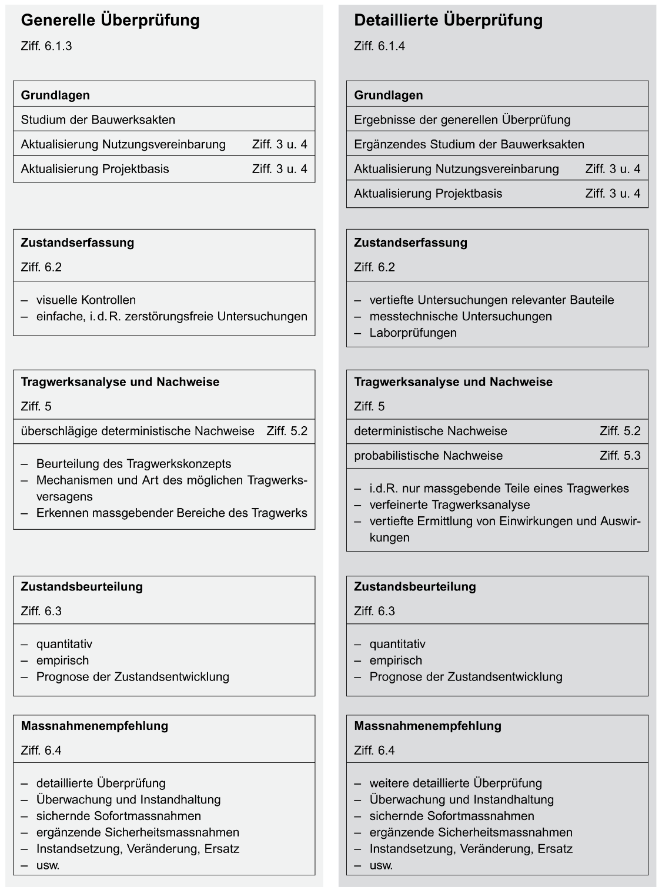
Abbildung 2 Schrittweises Verfahren bei der Überprüfung gemäss SIA 269 Anhang A

Aktualisierung von Projektbasis und Nutzungsvereinbarung
Grundsätzlich sind die Einwirkungen, die Baustoff- und Baugrundeigenschaften, das Tragwerksmodell, die geometrischen Grössen, die Tragwiderstände und das Verformungsvermögen sowie die Einflüsse von Schädigungsmechanismen zu aktualisieren.
Die Aktualisierung berücksichtigt unter anderem:
- die Ereignisse während der Nutzung insbesondere die Einwirkungen, welchen das Bauwerk nachweislich ausgesetzt wurde
- die Erkenntnisse aus Beobachtungen und Messungen während der bisherigen Nutzung
- die bisherigen Erhaltungsmassnahmen
- die Resultate von Zustandserfassungen (Hauptinspektionen, Zwischeninspektionen und Begehungen)
- die vereinbarten Nutzungszustände während der Restnutzungsdauer
- die Erfahrung aus dem Verhalten vergleichbarer Tragwerke unter vergleichbarer Nutzung
- die für die Berechnung verwendeten Normen sowie die getroffenen Lastannahmen, inkl. der Annahmen für Kriechen, Schwinden u.a.
- Erkenntnisse bezüglich der geschichtlichen Bauweisen, des verwendeten Tragwerksmodells, welche bei dem zu prüfenden Bauwerk zur Anwendung kamen.
Projektbasis und Nutzungsvereinbarung werden in Anhang P bzw. N dem Überprüfungsbericht beigelegt. Dabei handelt es sich entweder um bestehende und geprüfte Dokumente, oder um aktualisierte bzw. neu erstelle Dokumente.

Vorgehen Tragwerksanalyse und Nachweise
Die Überprüfung erfolgt auf Basis der Aktualisierung von Einwirkungen, Baustoff- und Baugrundeigenschaften, Tragwerksmodelle, geometrische Grössen, Tragwiderstände und Verformungsvermögen sowie Einflüsse von Schädigungsmechanismen.

Für den Nachweis der Tragsicherheit ist der Erfüllungsgrad gemäss SIA Norm 269 zu ermitteln. Vorgängig sind dazu vom Auftragnehmer festzulegen und mit dem Auftraggeber (ASTRA-Filiale und FU) abzusprechen:
- die zu verwendenden Lastmodelle und α-Beiwerte
- der Umfang der Überprüfungen
- der Umfang von allfälligen Iterationen
Die Überprüfung erfolgt in der Regel unter Verwendung des Lastmodells 1 nach SIA 261. Sofern eine Aktualisierung der Verkehrslasten gemäss SIA 269/1 Ziff. 10.2.1 zulässig ist, sind zusätzlich die Einwirkungen mit dem aktualisierten Lastmodell gemäss SIA 269/1 zu untersuchen, wobei in erster Linie die Aktualisierung unter Beachtung des Befahrens von Kranfahrzeugen mit einem Gewicht von 96t untersucht werden soll.
Falls das Bauwerk auf einer Ausnahmetransportroute liegt, ist zusätzlich Lastmodell 3 des jeweiligen Routentyps zu überprüfen.

Die Nachweise sind nach dem deterministischen Verfahren (Nachweis nach Konzept der Teilsicherheitsbeiwerte). Probabilistische Nachweise (unter Berücksichtigung der Wahrscheinlichkeitsverteilungen der Basisvariablen) sind nicht Bestandteil des Auftrags.

Allfällige Reserven sind zu ermitteln und auszuweisen – auch über Erfüllungsgrade von 1 hinaus. Damit wird bezweckt, dass die vorgenommene Überprüfung auch bei Beurteilung der künftigen Zunahme des Verkehrs genutzt werden kann.

Die detaillierten Berechnungen sind im Anhang S beizulegen. Für die massgebenden Nachweise sind die Auswirkungen separat für jeden Lastfall anzugeben.

Ermittlung der Erfüllungsgrade für KUBA-ST
Sofern beauftragt, werden Erfüllungsgrade für KUBA-ST wie folgt ermittelt.
Anträge auf Bewilligungen für Sondertransporte werden auf dem Nationalstrassennetz mithilfe der Software KUBA-ST beurteilt. Dabei führt KUBA-ST eine Vergleichsrechnung an einem vereinfachten statischen Ersatzsystem durch. Verglichen werden die Schnittgrössen der Bemessungsnorm (bzw. Überprüfungsnorm) mit den Schnittgrössen, die sich infolge Sondertransport und ggf. begleitendem Verkehr ergeben.
Für die Qualität der Beurteilungen ist es wichtig, dass Resultate von Nachrechnungen in Form von Erfüllungsgraden in KUBA-ST erfasst werden.

Aufgrund der gegebenen Problemstellung unterscheidet sich die Arbeitsweise in einigen Punkten von der einer üblichen statischen Überprüfung. Diese Punkte sind im Wesentlichen die Folgenden:
- Es ist ein einziges Lastmodell konsequent zu verwenden.
- Nur die Lastmodelle gemäss Auflistung sind möglich.
- Für die Tragsicherheit ist nur der Grenzzustand Typ 2 mit Verkehr als Leiteinwirkung zu untersuchen.
- Es werden keine Nachweise für Lager, Pfeiler, Widerlagerwand und angrenzende Stützmauer geführt.
- Die Erfüllungsgrade werden nach einem definierten Schema ermittelt.
Die Besonderheiten werden im Folgenden genauer definiert.

Verwendetes Lastmodell (mit Angabe der Norm und α-Beiwerte)
Folgende Belastungsnormen sind für überprüfte Objekte möglich (abschliessende Aufzählung):
- 1711 Norm SIA 260, 261, 261/1 (2003) A1: Route Typ I, nur zentrisch
- 1712 Norm SIA 260, 261, 261/1 (2003) A1: Route Typ I, zentrisch und exzentrisch
- 1721 Norm SIA 260, 261, 261/1 (2003) A2: Route Typ II, nur zentrisch
- 1722 Norm SIA 260, 261, 261/1 (2003) A2: Route Typ II, zentrisch und exzentrisch
- 1731 Norm SIA 260, 261, 261/1 (2003) A3: Route Typ III, nur zentrisch
- 1732 Norm SIA 260, 261, 261/1 (2003) A3: Route Typ III, zentrisch und exzentrisch
- 174 Norm SIA 260, 261, 261/1 (2003) B: Ohne Ausnahmetransporte
- 181 Norm SIA 269/1 (2011) αQ1 = 0.7; αQ2 = 0.5; αqi = 0.5
- 182 Norm SIA 269/1 (2011) αQ1 = 0.7; αQ2 = 0.5; αqi = 0.4
- 183 Norm SIA 269/1 (2011) αQ1 = 0.7; αQ2 = 0.5; αqi = 0.7
- 184 Norm SIA 269/1 (2011) αQ1 = 0.6; αQ2 = 0.4; αqi = 0.4
- 185 Norm SIA 269/1 (2011) αQ1 = 0.5; αQ2 = 0.4; αqi = 0.4
Für die Normcodes 1711 bis 1732 überprüft der Projektverfasser sowohl Lastmodell 1 nach SIA 261, als auch Lastmodell 3. Er gibt nur die Erfüllungsgrade des massgebenden Lastmodells an.
Ansonsten sind nur die Erfüllungsgrade für jene Aktualisierung anzugeben, für welche als erstes normativ ausreichende Erfüllungsgrade angegeben werden können. Sind die Erfüllungsgrade für alle Aktualisierungen normativ unzureichend, sind nur jene für das günstigste Lastmodell anzugeben.
Auf keinen Fall sollen die jeweils tiefsten Erfüllungsgrade für unterschiedliche Lastmodelle angegeben werden, da im Berechnungsprogramm KUBA-ST nur ein Lastmodell zur Abschätzung des Widerstands bzw. der Gebrauchsgrenze hinterlegt werden kann.

Massgebender Erfüllungsgrad Tragsicherheit
Der massgebende Erfüllungsgrad Tragsicherheit auf Biegung ist der tiefste Wert in Längsrichtung. Der Erfüllungsgrad in der Querrichtung ist ebenfalls zu bestimmen. Dabei wird in der Regel ein duktiles Verhalten vorausgesetzt.
Der massgebende Erfüllungsgrad Tragsicherheit auf Querkraft ist der tiefste Wert für Querkraft in Längsrichtung bzw. Durchstanzen. Der Erfüllungsgrad für Querkraft bzw. Durchstanzen in Querrichtung soll auch bestimmt werden. Dabei wird in der Regel ein sprödes Verhalten angenommen.
Bei schiefen Platten, bei welchen die Längs- bzw. Querrichtung nicht klar erkennbar ist, gilt der minimale Erfüllungsgrad beider angenommenen Tragwirkungen.

Bei der Ermittlung des Erfüllungsgrads ist es entscheidend ob sich dieser allein auf eine Betrachtung am Querschnitt, oder aber ob sich dieser auf die Systemtraglast bezieht. Tragreserven lassen sich nur mit Bezug zur Systemtraglast quantifizieren.
Je nachdem, ob der Erfüllungsgrad unter Anwendung des unteren oder des oberen Grenzwertsatzes der Plastizitätstheorie ermittelt wurde, resultieren untere oder obere Grenzwerte des Erfüllungsgrads, die gegebenenfalls weit von der Systemtraglast entfernt liegen. Es ist daher für die Quantifizierung der Systemreserven wichtig, dass bekannt ist, wie der Erfüllungsgrad ermittelt wurde und wie gut der angegebene Grenzwert in etwa sein kann. Mit Angabe des Erfüllungsgrads ist daher stets eine entsprechende Beurteilung abzugeben. Es ist ausserdem zu beachten, dass Aufgrund des Nachweisformats bei der Ermittlung des Erfüllungsgrads die Behandlung der Vorspannung auf der Last- bzw. auf der Widerstandsseite nicht zum gleichen Ergebnis führt, obwohl statisch kein Unterschied vorhanden ist. Aus Gründen der Konsistenz wird daher verlangt, dass die isostatische Wirkung der Vorspannung auf der Widerstandsseite und der statisch unbestimmte Teil (Zwängungen) auf der Einwirkungsseite betrachtet wird.

Folgende Werte werden ausgewiesen:
- n_{TM,längs} Massgebender Erfüllungsgrad Tragsicherheit auf Biegung in Längsrichtung
- n_{TM,quer} Massgebender Erfüllungsgrad Tragsicherheit auf Biegung in Querrichtung
- n_{TV,längs} Massgebender Erfüllungsgrad Tragsicherheit auf Querkraft in Längsrichtung
- n_{TV,quer} Massgebender Erfüllungsgrad Tragsicherheit auf Querkraft in Querrichtung

Massgebender Erfüllungsgrad Gebrauchstauglichkeit
In der Regel werden keine Nachweise der Gebrauchstauglichkeit geführt. Ergeben sich jedoch aus dem Inspektionsbericht oder aus der Begehung Hinweise auf Risse im Stahlbeton, die auf eine Überbeanspruchung hindeuten, sind bei den betroffenen Bewehrungen Spannungsnachweise zu führen.
Der Erfüllungsgrad der Gebrauchstauglichkeit ist definiert als C_{d,act} / E_{d,act}, wobei C_{d,act} die aktualisierte Gebrauchsgrenze und E_{d,act} der Überprüfungswert der Auswirkung ist.
Als Gebrauchsgrenze für die Stahlspannungen gilt σ_{s} ≤ f_{sd} – 80 N/mm² gemäss Korrigenda SIA 262-C1:2017, Tabelle 17, «Verhindern eines Fliessens der Bewehrung für häufige Lastfälle gemäss SIA 260».
Sofern relevant, sind Bauzustände (Lehrgerüst, provisorische Stützen, Taktschiebeverfahren, Vorschubgerüst, Freivorbau, etc.) zu berücksichtigen.
Grundsätzlich ist der Erfüllungsgrad der Gebrauchstauglichkeit nur für die Bewehrung zu führen, welche überwiegend durch Biegung im statischen System beansprucht wird. In den Bügeln werden keine Spannungsnachweise geführt. Folgender Werte werden ausgewiesen:
- n_{BM} Massgebender Erfüllungsgrad Gebrauchstauglichkeit auf Biegung
- n_{BV} = 9 Massgebender Erfüllungsgrad Gebrauchstauglichkeit auf Querkraft
Wo kein Gebrauchstauglichkeitsnachweis geführt wurde oder dieser offensichtlich nicht relevant ist, wird n_{BM} = 9 ausgewiesen. Auch wenn rechnerisch ein höherer Wert als 9 ermittelt wurde, ist höchstens ein Wert von 9 zu erfassen.
Zwar existiert in KUBA-ST auch die Möglichkeit einen Erfüllungsgrad für die Gebrauchstauglichkeit auf Querkraft zu hinterlegen, dieser ist jedoch im Rahmen dieser Überprüfung nicht relevant und wird daher als n_{BV} = 9 ausgewiesen.

Günstigster fiktiver Fahrstreifen
Optional wird das Ingenieurbüro beauftragt, den günstigsten fiktiven Fahrstreifen zu finden und die Erfüllungsgrade dazu auszuweisen. Der Hintergrund ist der Folgende:
Innerhalb einer Dauerbewilligung erhält der Sondertransport keine Fahrvorschriften. Das bedeutet, dass der Sondertransport die Brücken auf ganzer Verkehrsfläche überqueren darf. In der Vergleichsrechnung wird dabei immer die ungünstigste Laststellung angenommen. Oft befindet sich diese theoretisch ungünstigste Laststellung auf der Standspur, was dazu führt, dass die Dauerbewilligung ohne Fahrvorschriften nicht erteilt werden kann.
Alternativ kann jedoch eine Einzelbewilligung mit Fahrvorschriften geprüft werden. Dabei erhält der Fahrer der Sondertransports für jede Brücke die Vorschrift, auf welcher Spur die Brücke passiert werden muss. Indem das Ingenieurbüro den günstigsten fiktiven Fahrstreifen findet und die zugehörigen Erfüllungsgrade bestimmt, kann das ASTRA auf Grundlage dieser Parameter mit KUBA-ST günstigere Bewilligungen mit Fahrvorschriften erteilen.

Die Anwendung von Lastmodell 1 geschieht folgendermassen:
- Die α-Beiwerte werden gleich gewählt wie in den anderen statischen Berechnungen des Berichts. Die Kombinationen gemäss Kapitel 4.1.1 sind möglich.
- Die Erfüllungsgrade werden nach dem gleichen Schema wie für den massgebenden Lastfall bestimmt. Für die Tragsicherheit sind die bis zu vier Erfüllungsgrade gemäss Kapitel 4.1.2 zu ermitteln und für die Gebrauchstauglichkeit die bis zu zwei Erfüllungsgrade gemäss Kapitel 4.1.3.
- Der fiktive Fahrstreifen 1 wird über die gesamte Länge der Brücke in gleicher Lage angenommen. Die Lage wird relativ zur Fahrbahnmarkierung gewählt. Der fiktive Fahrstreifen 1 liegt dabei entweder mittig auf einer tatsächlichen Fahrspur oder mittig auf einer Fahrbahnmarkierung. Die Lage ist möglichst günstig zu wählen. (Für diesen Fahrstreifen wird letztlich die Einzelbewilligung mit Fahrvorschrift geprüft und ggf. erteilt.)
- Der fiktive Fahrstreifen 2 wird für jeden Nachweis in der massgebenden Lage angenommen, d.h. die Lage kann variieren.
- Die Lasten für Restflächen gelten unverändert.
- Fahrstreifen 1 und 2 liegen nicht zwingend direkt nebeneinander.
- Die Achslasten der fiktiven Fahrstreifen 1 und 2 können asymmetrisch zur fiktiven Fahrbahnachse stehen, d.h. SIA 261 (2014) 10.2.2.4 gilt unverändert.
- Die günstigste Lage für den fiktiven Fahrstreifen 1 ist gefunden, wenn der Massgebende der bis zu sechs Erfüllungsgrade maximiert wurde, d.h. folgende Grösse ist zu maximieren:
min(n_{TM,längs}; n_{TM,quer}; n_{TV,längs}; n_{TV,quer}; n_{BM}; n_{BV})
- In einigen Fällen hat eine Verschiebung des fiktiven Fahrstreifens 1 keinen Einfluss auf den massgebenden Erfüllungsgrad, weil der massgebende Erfüllungsgrad durch den fiktiven Fahrstreifen 2 verursacht wird. Für diese Fälle ist der massgebende Erfüllungsgrad zu maximieren, der infolge einer Verschiebung des fiktiven Fahrstreifens 1 variiert werden kann.
(Beispiel: Die Auskragung einer Brücke ist schwach bemessen, weshalb der fiktive Fahrstreifen 2 permanent auf der Auskragung angeordnet wird. Der Erfüllungsgrad n_{TV,quer} wird infolge des fiktiven Fahrstreifens 2 massgebend und ist auch von allen Erfüllungsgraden der Massgebende. Durch eine Verschiebung des fiktiven Fahrstreifens 1 kann der Erfüllungsgrad n_{TV,quer} folglich nicht weiter optimiert werden. Es ist jedoch durch Verschiebung des fiktiven Fahrstreifens 1 der massgebende der restlichen Erfüllungsgrade zu maximieren.)
- Die Lage des fiktiven Fahrstreifens 1 ist im Grundriss zu dokumentieren.

Formelle Vorgaben

Berichtsstruktur
- Das Berichtslayout muss zwingend als Vorlage verwendet werden. Im Weiteren werden seitens ASTRA-Filiale Berichtsbeispiele erarbeitet oder liegen im Internet vor.
- Der Berichtsteil, von der Titelseite bis Kapitel 14, ist möglichst kurz und als verbaler Teil zu halten. Die Fakten sind in zusammengefasster Form aufzuführen. Fotos, Messreihen, Diagramme etc. sind in den Beilagen abzulegen. Im Berichtsteil sind Verweise zu den Beilagen, Fotos etc. anzubringen.
- Abschnittswechsel für neue Kapitel entfernen, falls vorausgehende Seite nicht zu 2/3 gefüllt ist.
- Die definierte Kapitelstruktur ist generell für alle Aufträge der Erhaltungsplanung der ASTRA-Filiale einzuhalten. Dies gilt auch bei grösseren Untersuchungen, Prüfungen, Messintervallen mit beigezogenen Drittunternehmungen (Labors, Spezialfirmen etc.), bei welchem keine Drittfirma einen zusammenfassenden Bericht erstellt.
- Die Unterkapitel (zweite Stufe "X.x") sind jeweils dem entsprechenden Fachgebiet resp. der Überprüfung anzupassen. Dabei ist ab Kapitel 5 immer derselbe Unterkapitelaufbau, wie vom jeweiligen Auftragnehmer im Kapitel 5 gewählt, vorzunehmen.
- Es sind höchstens drei Kapitelhierarchien (2.3.1) zu verwenden. Numerische/alphanumerische Aufzählungen innerhalb der Kapitel sind zulässig.
- Es dürfen keine Berichtskapitel (erste Stufe "X.") gelöscht werden, da ansonsten der Raster nicht mehr stimmt. Falls ein vorgegebenes Kapitel nicht benötigt wird, muss der Text "Keine Bemerkungen" unter der Überschrift des betreffenden Kapitels angebracht werden.
- Die vorgegebenen alphabetischen Überschriften der Beilagen müssen bedingungslos beibehalten werden. Falls die Beilagen nicht einer vorgegebenen Überschrift zugewiesen werden können, sind für diese eine nicht vorgegebene alphabetische Überschrift zu verwenden. Nicht verwendete, vorgegebene Beilagen sind auch im Inhaltsverzeichnis zu entfernen.
- Die Seiten in den Beilagen erhalten oben rechts, die Überschrift der Beilage und eine fortlaufende Nummerierung (z.B. A1 / A2 / A3, usw.).
- Das Übersichtsfoto der Titelseite muss aktuell sein. Im Foto soll das Objekt klar erkennbar sein.
- Die Berichte müssen in digitalem Format erstellt werden. Hierfür sind Dokumente, welche nur im Papierformat vorliegen, einzuscannen.
- Der Bericht ist unter Aufführung des vollen Namens vom Berichtverfasser zu unterschreiben.
- Die einzelnen Stichworte in den nachstehenden Hauptkapiteln dienen zur Verdeutlichung der Inhalte. Die Listen sind nicht abschliessend.
Vorlagen für die Anhänge und Beispiele für Überprüfungsberichte der Filiale 3 Zofingen können hier heruntergeladen werden:
https://www.astra.admin.ch/astra/de/home/fachleute/dokumente-nationalstrassen/vorlagen-infrastrukturprojekte/weitere-filialspezifische-vorlagen/zofingen.html
Dabei ist zu beachten, dass sich die Struktur des Überprüfungsberichts gemäss dieser Wegleitung stellenweise davon unterscheidet.

Dokumentation der Befunde
- Die Beschreibungen von Schäden/Mängeln sind soweit zu dokumentieren, dass sie eindeutig lokalisiert werden können und Schlüsse auf Veränderungen bzw. Schadensentwicklung zulassen. Die Beurteilung auf Bauwerksebene erfolgt nach den Zustandsklassen (Werte = 1 - 5), diese sind dem jeweiligen Fachgebiet angepasst. Bei Beurteilung einzelner Bauwerksteile sind dieselben Zustandsklassen (Werte = 1 - 5) anzuwenden.
- Die Beilagen sind nachstehend zu strukturieren. Die Messwerte sind tabellarisch zusammenzufassen. Es ist eine eindeutige Lagezuordnung vorzunehmen und falls erforderlich in Übersichtsskizzen einzuzeichnen.
- Es sind immer die Norm-, Grenz-, Schwellen-, Melde- und/oder Alarmwerte einzugeben. Werte, welche die vorgenannten Grössen im negativen über-/unterschreiten sind fett darzustellen. Sicherheitsrelevante oder gefährliche Werte sind zusätzlich in rot und fett darzustellen.
- Die Beilagen dürfen maximal Format A3 quer aufweisen.
- Bei der Erfassung von Messwerten sind die Resultate analog Beilage C zusammenzustellen.
- Die Kostenermittlung ist analog des Rasters gem. Beilage D zu strukturieren.

Kennfarben für Zustandsklassen
Zur besseren Kennzeichnung werden dem Bauwerk und den einzelnen Bauwerksteilen Kennfarben entsprechend der Zustandsklasse zugewiesen. In der folgenden Liste sind diese aufgeführt:

Zustands-  klasse | Zustandstext | Farbe Label-  Hintergrund | Farbe RGB
1 | In gutem Zustand | Grün | 70 / 200 / 70
2 | In annehmbarem Zustand | Hellgrün | 200 / 230 / 30
3 | In schadhaftem Zustand | Gelb | 255 / 255 / 0
4 | In schlechtem Zustand | Orange | 255 / 153 / 00
5 | In alamierendem Zustand | Rot | 255 / 0 / 0
9 | Zustand nicht überprüfbar | Grau | 25%

Inhaltliche Vorgaben Bericht
Die folgenden Inhalte sind – je nach Relevanz und Detailierungsgrad – Bestandteil des Berichts.

Titelblatt
Auf dem Titelblatt muss für das Objekt und für das schlechteste Bauteil die Zustandsklasse vermerkt werden. Diese wird mit der entsprechenden Kennfarbe gemäss Kapitel 5.3 hinterlegt.

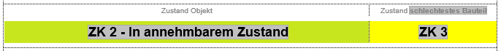

Kapitel – Kurzfassung
- Umfang maximal ½ bis 1 Seite
- Grund der Überprüfung
- Ergebnis der Überprüfung
- Ergebnis der Statischen Überprüfung
- Zustandsbeurteilung
  - Begründung der Bewertung anhand der Zustandsklasse auf Bauwerksebene gemäss Beilage Y
- Massnahmenempfehlungen inkl.
  - Kostenschätzung und
  - Angaben zur Dringlichkeit

Kapitel 1 – Auftrag
- Ausgangslage
- Grund der Überprüfung, z.B.:
  - Änderung der Nutzung oder der Nutzungsanforderungen
  - Veränderung (Ausbau oder teilweiser Rückbau) des Bauwerks oder von Bauwerksteilen
  - Ermittlung des Tragvermögens bezüglich der Verkehrslasten
  - bedeutende Schädigungen oder Mängel am Tragwerk wurden festgestellt
  - bedeutende Baugrund- oder Tragwerksbewegungen oder -verformungen sind aufgetreten
  - aussergewöhnliche oder unvorhergesehene Einwirkungen sind eingetreten
  - ein Tragwerk wurde nicht oder ungenügend überwacht oder kann nicht überwacht werden
  - aufgrund der Überwachung bestehen Zweifel an der Bewertung des Zustands
  - eine Überprüfung der Zuverlässigkeit des Tragwerks erschien angebracht
  - neue Erkenntnisse über Einwirkungen oder Tragwerkseigenschaften liegen vor
- Ziel der Überprüfung
- Umfang der Überprüfung

Teil I – Grundlagen

Kapitel 2 – Grundlagen
- Offertgrundlage
- Vertragsgrundlage (inkl. ASTRA Vertragsnummer)
- Bisherige Geschichte / Studium der Bauwerksakten
- Zugrunde gelegte Normen
- Definition Grenzwerte
- Definition Alarmwerte / Meldewerte
  - Alarmwerte: Bei dessen Überschreitung muss der Betreiber unverzüglich unterrichtet werden, um die notwendigen Massnahmen (dringliche und sofortige) einzuleiten.
  - Meldewerte: Bei dessen Überschreitung muss der Betreiber baldmöglichst davon in Kenntnis gesetzt werden.
- Verwendete Literatur
- Verwendete Dokumente
- Nutzungsvereinbarung: vorhanden/geprüft, neu erstellt/aktualisiert
- Projektbasis: vorhanden/geprüft, neu erstellt/aktualisiert
- Beigezogene Pläne
- Drittleistungen
- Etc.
Nutzungsvereinbarung und Projektbasis sind, sofern vorhanden, zu prüfen und ggf. zu aktualisieren. Falls nicht vorhanden, werden die Dokumente neu erstellt und im Anhang N bzw. P beigelegt.
Beurteilung der Grundlagen: Hinweise auf fehlende relevante Dokumente sind hier aufzuführen.

Kapitel 3 – Beschrieb des Objekts
- Lage des Objekts
- Funktion des Objekts
- Erstellungszeitpunkt
- Grobabmessungen
- Beschrieb der behandelten Bauwerksteile
- Weitere wichtige Angaben
- Etc.

Teil II – Zustandserfassung

Kapitel 4 – Durchführungskonzept
Bei der generellen Überprüfung wird im Allgemeinen eine visuelle Kontrolle vorgenommen und es werden einfache, in der Regel zerstörungsfreie Untersuchungen durchgeführt. Das auszuarbeitende Konzept beinhaltet:
- Randbedingungen
- Beschrieb Überprüfungsablauf bezüglich Ist-Zustandserhebung
- Umfang der Untersuchungen, Abgrenzung der zu untersuchenden Bauwerksteile
- Abklärungen / Absprache mit der Gebietseinheit für Sperrungen, Zutritt (Schlüssel) etc.
- Beihilfe von Dritten (Hebegeräte, etc.)
Die Resultate der aktuellen Inspektion gemäss Inspektionsbericht sind bezüglich Aktualität und Vollständigkeit mit der Situation vor Ort abzugleichen. Relevante Abweichungen sind zu dokumentieren. Weicht der Zustand gemäss Inspektionsbericht erheblich vom angetroffenen Zustand ab, ist dem Auftraggeber eine ausserordentliche Inspektion vorzuschlagen.

Bei der detaillierten Überprüfung werden relevante Bauwerksteile vertieft überprüft. Dabei kommen
messtechnische Untersuchungen und Laborprüfungen (Kernbohrungen, Potentialfeldmessungen, Bewehrungsüberdeckung, Chloridgehalt, Karbonatisierungstiefe, Betondruckfestigkeit, etc.) zum Einsatz. Das auszuarbeitende Konzept beinhaltet, sofern relevant:
- Ausführungszeitpunkt
- Wettersituation (trocken, Regen, Tagestemperatur, etc.) vor und während den Aufnahmen
- Mikroklima (Temperatur, Luftfeuchtigkeit) falls Einfluss auf Untersuchung
- Feldaufnahmen (Hilfsmitteldefinition)
- Messungen (Mess- und Prüfgerätedefinition)
- Beihilfe von Dritten (Hebegeräte, Labors, etc.)
- Angaben von Drittbeteiligten und deren Aufgaben im Projekt (Datenlieferant, Bericht-Verfasser, Beurteilung, etc.):
  - Experten für Betonuntersuchungen
  - Experten für Untersuchungen von Lagern und Fahrbahnübergängen
  - Experten für Belagsuntersuchungen (Belagsstärke usw.)
  - Experten für Kolkschutzuntersuchungen
  - Experten für geologische Untersuchungen
  - u.a.
- Abgrenzung zu anderen Projektteilen
- Nicht behandelte Teile (Objekte, Untersuchungen, Kontrollen)
- Schnittstellen zu Dritten
- etc.
Die Relevanz der vorgeschlagenen Überprüfungen ist zu begründen (Erkenntnisgewinn, Relevanz für Entscheidungsfindung, Weiterverwendung der Resultate).

Kapitel 5 – Ist-Zustand
Die Hauptkapitel sind zuerst in die Unterkapitel nach Bauwerksteil (Bsp. 5.1 Brückenplatten Oberseite / 5.2 Widerlager Ost) zu strukturieren. Je nach Detaillierungsgrad erfolgt die Einteilung anschliessend nach Prüf-/Messarten oder dergleichen (als dritte Kapitelstufe oder als Aufzählung).
Es ist darauf zu achten, dass keine Interpretation und Beurteilung in diesem Kapitel erfolgt!
- Überprüfungsresultate / Ausmass
- Berechnungen
- Sicherheitsüberprüfungen
- Funktionstüchtigkeit
- Ebenheit [Trassee]
- Griffigkeit [Trassee]
- Substanzwert [Entwässerung]
- Gebrauchswert [Entwässerung]
Wesentliche Schäden, Veränderungen sowie Unregelmässigkeiten sind mit Fotos zu dokumentieren.

Teil III – Tragwerksanalyse und Nachweise

Kapitel 6 – Statische Überprüfung
Bestandteile der generellen Überprüfung:
- Tragwerksanalyse und Nachweise (überschlägige deterministische Nachweise)
- Beurteilung des Tragwerkskonzepts
- Mechanismen und Art des möglichen Versagens
- Erkennen massgebender Bereiche des Tragwerks
Bestandteile der detaillierten Überprüfung:
- Nachweise i.d.R. nur für massgebende Teile des Tragwerks (detaillierte deterministische Nachweise; probabilistische Nachweise sind nicht Bestandteil des Auftrags)
- verfeinerte Tragwerksanalyse
- vertiefte Ermittlung von Einwirkungen und Auswirkungen
Die statische Überprüfung wird nach den Anweisungen von Kapitel 4 dieser Wegleitung vorgenommen. Die Resultate werden an dieser Stelle kurz zusammengefasst:
- Verwendetes Lastmodell mit α-Beiwerten (für alle Nachweise ist das gleiche Lastmodell zu verwenden)
- Massgebende Erfüllungsgrade nach Ort, Versagensart, Versagensmechanismus
Statische Berechnungen werden dem Anhang S beigelegt.

Kapitel 6.X – Erfüllungsgrade für KUBA-ST
Sofern beauftragt, werden Erfüllungsgrade für KUBA-ST nach den Anweisungen von Kapitel 4.1 dieser Wegleitung ermittelt. Die Resultate werden in einem eigenen Unterkapitel wie folgt dokumentiert:

Die Erfüllungsgrade für KUBA-ST wurden auf Grundlage der [Norm SIA 269/1 (2011) αQ1 = 0.7; αQ2 = 0.5; αqi = 0.5 (Nr. 181)] ermittelt.

Dabei resultieren folgende Erfüllungsgrade der Tragsicherheit, wobei der jeweils massgebende in KUBA-ST einzutragen ist:
n_{TM,längs} = [Erfüllungsgrad ergänzen]
n_{TM,quer} = [Erfüllungsgrad ergänzen]
n_{TV,längs} = [Erfüllungsgrad ergänzen]
n_{TV,quer} = [Erfüllungsgrad ergänzen]
[Kurzbeschreibung von Laststellung und Nachweisschnitt der massgebenden Nachweise ergänzen, ggf. Besonderheiten im Nachweisverfahren wie z.B. Verwendung des oberen Grenzwertsatzes oder Berücksichtigung plastischer Umlagerungen erwähnen]

Entweder: Aufgrund von [Beschreibung der Risse bzw. des Gebrauchstauglichkeitsproblems] wurden Spannungsnachweise in der [Biegebewehrung, ggf. Ort spezifizieren] geführt, wobei folgender massgebender Erfüllungsgrad in KUBA-ST einzutragen ist:
n_{BM} = [Erfüllungsgrad ergänzen]
[Kurzbeschreibung von Laststellung und Nachweisschnitt der massgebenden Nachweise ergänzen, ggf. Besonderheiten im Nachweisverfahren erwähnen]

Oder: Da keine Hinweise [ggf. begründen] auf ein Gebrauchstauglichkeitsproblem der Biegung bestehen, wurden keine Spannungsnachweise für die Biegebewehrung geführt. Daher ist folgender Erfüllungsgrad für die Gebrauchstauglichkeit auf Biegung in KUBA-ST einzutragen:
n_{BM} = 9

Da keine Hinweise [ggf. begründen] auf ein Gebrauchstauglichkeitsproblem der Querkraft bestehen, wurden keine Nachweise geführt. In KUBA-ST ist folgender Erfüllungsgrad für die Gebrauchstauglichkeit auf Querkraft einzutragen:
n_{VM} = 9

Teil IV – Zustandsbeurteilung

Kapitel 7 – Soll-Zustand
Definition der Soll-Zustände, strukturiert nach den Unterkapiteln gem. Kap. 5. Ist - Zustand. Normverweise / anderweitige Definitionen / Richtlinien / Bauherren seitige Definitionen.
Es ist darauf zu achten, dass keine Interpretation und Beurteilung in diesem Kapitel erfolgt!

Kapitel 8 – Zustandsbeurteilung
Folgendes ist an dieser Stelle zu interpretieren und zu beobachten:
- Visuelle Beobachtungen aus der Begehung
- Erkenntnisse aus dem Studium der Bauwerksakten
- Prüf- und Messwerte
- Weitere relevante Fakten
Es sind dieselben Unterkapitel wie im Kapitel 5 zu verwenden.
Es ist ein Soll-Ist-Vergleich mit den Referenzwerten darzustellen (tabellarische Gegenüberstellung der Ist- und Soll-Zustände).
Bei Boden und Felsankern ist die Richtlinie "Boden und Felsanker, Ausgabe 2007 V3.10", Kap. 2ff heranzuziehen. Der "Mutmassliche Zustand der Verankerung" ist nach KUBA resp. ASTRA Wegleitung Kap. 6.24.4, der Korrosionszustand nach SIA Merkblatt "Durchführung und Interpretation der Potentialmessung an Stahlbeton (2006) Anhang VIII (KG1-4)" festzuhalten.
Unregelmässigkeiten in Mess-Serien sind zu beurteilen und zu erklären (Ursache, Messfehler, etc.).

Kapitel 9 – Schadensursache
- Ergründung der Ursache / Veränderung
- Ergründung der Mechanismen / Veränderung
- Vorschlag zur Verminderung / Verhinderung

Kapitel 10 – Prognose der Zustandsentwicklung
- Zustand- / Schadensentwicklung
- Mess- / Situations- / Objekt- / Sachveränderung
- Was passiert, wenn nichts unternommen oder nicht interveniert wird (Konsequenzen, Folgekosten, Folgeschäden des jeweiligen Schadens beschreiben)
- Zeithorizonte aufführen

Teil V – Massnahmenempfehlung

Kapitel 11 – Massnahmenempfehlung / Weiteres Vorgehen
Mögliche Massnahmenempfehlung:
- Akzeptieren des bestehenden Zustands
- sofortige Korrektur des bestehenden Zustands mit sichernden Sofortmassnahmen (Spriessen, Sperrung, Herabsetzung der zulässigen Verkehrslasten, usw.)
- ergänzende Sicherheitsmassnahmen wie z. B. Herabsetzung der zulässigen Verkehrslasten
- Durchführen einer (weiteren) detaillierten Überprüfung
- probabilistische Nachweise durchführen (nicht Bestandteil des Mandats):
  - bei besonders hohem oder besonders tiefem Kenntnisstand über das Tragwerk und dessen Zustand
  - bei grossen Konsequenzen eines Tragwerksversagens
  - um die Effizienz von Überwachungs- und Instandhaltungsstrategien zu beurteilen
  - für grundsätzliche Entscheide über einen ganzen Tragwerksbestand.
- Ändern der Überwachung und Instandhaltung
- Instandsetzungs-, Erneuerungs- und/oder Veränderungsmassnahmen
- Ersatz des gesamten Tragwerks oder einzelner Teile davon
- Ausserbetriebnahme
- Rückbau.
Falls relevant, werden Angaben zur Priorisierung bzw. Dringlichkeit der Massnahmen getroffen.

Ausführen / Vorschlagen des weiteren Vorgehens bezüglich:

Vorschlag / Weiterers Vorgehen | Verantwortlich | Auslösung
Sofortmassnahmen | ASTRA Filiale | Erhaltungsplanung EP
Ergänzende Überprüfungen / Überprüfungen | ASTRA Filiale | Erhaltungsplanung EP
Weitere Überprüfungen | ASTRA Filiale | Erhaltungsplanung EP
Weitere messtechnische Massnahmen | ASTRA Filiale | Erhaltungsplanung EP
Kleiner baulicher Unterhalt, Einzelmassnahmen | ASTRA Filiale | Erhaltungsplanung EP
Kleine bauliche Reparaturen | Erhaltungsplanung EP | Gebietseinheiten GE
Betrieblicher Unterhalt | Erhaltungsplanung EP | Gebietseinheiten GE
Garantiemassnahmen | ASTRA Filiale | Erhaltungsplanung EP
Projektgenerierung  (Besprechung der Ergebnisse der Überprüfung) | ASTRA Filiale | Erhaltungsplanung EP+  Projektmanagement PM
Instandsetzungsprojekte | ASTRA Filiale | Projektmanagement PM
Einfluss auf Verkehrsführung | ASTRA Filiale | Projektmanagement PM
Einbezug allfällig bekannter Erhaltungsabschnitte/-projekte | ASTRA Filiale | Erhaltungsplanung EP+ Projektmanagement PM

Die vorgeschlagenen weiteren Massnahmen (baulich, messtechnische, administrativ) sind jeweils am Schluss der einzelnen Massnahmen einer auslösenden Instanz als Vorschlag zuzuteilen. Zum Beispiel: Erhaltungsplanung EP

Kapitel 12 – Kosten
- Angabe der Kostengrundlage (Offerten, Preislisten, etc.)
- Angabe der Kostenbasis (Jahr)
- Angabe der Kostengenauigkeit (± %), der Projektstufe angepasst
- Angabe der Kostengültigkeit
- Zusammenfassung der voraussichtlichen Kosten im Minimum aufgrund Beilage E (der Situation angepasst):
  - Massnahmenkosten
  - Sperrungskosten (Personal, Fahrzeuge, Absperr- und Signalisationsmaterial etc.)
  - Honorare (Honorare, Nachtzuschläge, Nebenkosten, Gerätschaften etc.)
  - Drittkosten (Honorare, Nachtzuschläge, Nebenkosten, Gerätschaften etc.)
  - MwSt. separat aufgeführt
- Bei sicherheitsbezogenen Erhaltungsmassnahmen ist der Nachweis der Verhältnismässigkeit gemäss SIA 269, 5.4 und Anhang B zu erbringen
- Berechnung des monetarisierten Substanz- und Gebrauchswerts im Falle einer Verkehrsbehinderung infolge Baustelle (VSS 640 904).
- Summen jeweils auf CHF 1'000.-- gerundet

Kapitel 13 – Termine
- Vorgeschlagener Ausführungszeitpunkt (Monat / Jahr / Periode / etc.)
- Angabe des Terminprogramms in Textform oder Balkendiagramm, der Projektstufe angepasste Schätzung (Kopf-/Fusszeilen der Beilagen müssen der Berichtsvorlage EP angepasst sein)

Kapitel 14 – Bauherrenentscheide und Unterschriften
Wird seitens ASTRA ausgefüllt (leer lassen).

Inhaltliche Vorgaben Beilagen

Beilage A – Übersichtspläne (Grundlagen)
- Objektskizze / Bauwerksskizze (falls fehlt, beim ASTRA anfordern)
- Situation (mit Bezug zur Nationalstrasse als Orientierungshilfe)
- Grundriss
- Übersichtpläne
- Schnitte / Details
- Katasterblatt / Grunddaten / Zustandsdaten
- Querformate sind so einzuscannen, dass diese beim Ausdrucken im der Booklet-Form als Hochformat gedreht werden können, ansonsten werden die Pläne und die Kurzseiten der Blätter verkleinert und sind dadurch schwer lesbar.
- Etc.

Beilage B – Pläne zum Bericht (Schadenspläne, Skizzen, etc.)
- Situation
- Übersichtsplan
- Grundriss
- Schnitte / Details
- Handskizzen
- Schemen
- Varianten
- Schaden- und Massnahmenpläne / -skizzen (Skizzenform durchaus zweckdienlich)
- Pläne mit Eintrag Naturereignisbereich
- Pläne mit Eintrag Messbereich / Visurenlinie / Verschiebungen / etc.
- Querformate sind so einzuscannen, dass diese beim Ausdrucken im der Booklet-Form als Hochformat gedreht werden können, ansonsten werden die Pläne und die Kurzseiten der Blätter verkleinert und sind dadurch schwer lesbar.
- Etc.
Legende für Befunde

 | SCHADEN | ABKÜRZUNGEN |  | SYMBOL
WASSER | Nasse Stelle | W | = Wasseraustritt | 
WASSER | Feuchte Stelle | FS |  | 
WASSER | Kalkausscheidung | KA | (Sinterstelle) | 
WASSER | Ausblühung | AB |  | 
KORROSION | Korrosionsflecken | KF |  | 
KORROSION | Freiliegende Bewehrung | FE |  | 
KORROSION | Korrosionszustand der  Bewehrung  (gemäss SIA Merkblatt 2006) | KG 0  KG 1  KG 2  KG 3  KG 4 | = blank  = wenig Rostpunkte  = Rostflecken, lokal geringer Materialabtrag  = vollständig rostig, geringer Materialabtrag  = Querschnittsverminderung; Lochfrass | KG..
KORROSION | Bewehrungsüber- deckung | Ü5 | = 5 mm Überdeckung
KORROSION | Distanzhalter | DH | (korrodierend mit Betonabplatzungen)
KORROSION | Abplatzung mit rostiger Bewehrung | ARB20 | = 20 mm tief (über korrodierender Bewehrung)
BETON | Betonabsprengung | ME | (mechanisch) Fugen, Unfälle, Frost, etc. | 
BETON | Hohlstelle | H |  | 
BETON | Kiesnest | KN50 | = 50 mm tief | 
BETON | Haarrisse (Schwindrisse) | HR |  | 
BETON | Risse in mm | RI 0.5 | = Riss 0.5 mm breit
BETON | Holz | HZ
BETON | Instandgesetzte Flächen | IF
ZUSATZINFORMATIONEN | Risse im Belag | RI/BG5 | = 5 mm breit
ZUSATZINFORMATIONEN | Fuge | FG 1  FG 2  FG 3 | = mechanischer Schaden  = keine Haftung  = gerissen | 
ZUSATZINFORMATIONEN | Beschichtung | BS 1  BS 2  BS 3 | = mechanischer Schaden  = keine Haftung (Abblätterung)  = gerissen | 
ZUSATZINFORMATIONEN | Karbonatisierung | K15 | = 15 mm tief
ZUSATZINFORMATIONEN | Kernbohrung | KB |  | 
ZUSATZINFORMATIONEN | Sondier- / Spitzstelle | S |  | 
ZUSATZINFORMATIONEN | Gipsmarke - Glasscheibe | G
ZUSATZINFORMATIONEN | Kritische Stelle |  | Zustand abklären
ZUSATZINFORMATIONEN | Foto |  | Nummer des Fotos

Beilage C – Übersicht Zustand Bauwerksteile
Nachfolgende Tabelle ist für ein Zustandsdiagramm für das Bauwerk und dessen Bauwerksteile zu verwenden.

Hinweis: Die Vorlage für das Zustandsdiagramm kann als Excel-Tabelle "Vorlage - C Gesamtzustandsfassung Bauwerksteile - Überprüfungsbericht" mit dem ZIP-File "Vorlagen Excel-Tabellen Bauwerksteile - Überprüfungsbericht - V1_0" heruntergeladen werden.

Ein ausgefülltes Beispiel für ein Zustandsdiagramm:

Zustandsbewertung | Jahr | Gut | Annehm- bar | Schad- haft | Schlecht | Alarmie- rend
 |  | 1 | 2 | 3 | 4 | 5
Gesamtbauwerk | 2003
Gesamtbauwerk | 2008
Widerlager Ost | 2003
Widerlager Ost | 2008
Konsolkopf K1 | 2003
Konsolkopf K1 | 2008
Lager LG 5 | 2003
Lager LG 5 | 2008
Stütze S 14 | 2003
Stütze S 14 | 2008

Hinweis ⇨

- Für das letzte Inspektionsjahr muss der Zustand hellgrau markiert werden Grau 25%

- Für das jüngste Inspektionsjahr muss der Zustand dunkelgrau markiert werden Grau 75%

Beilage D – Messwerte
- Mess-/Prüfwerte in Tabellenform zusammengefasst (Kompaktform)
- Einzelblätter der Mess-/Prüfwerte (nur falls zwingend erforderlich)
- Keine Laborberichte/-protokolle (siehe Beilage F)
- Pro Messung ist jeweils der Referenzwert / Bezugswert anzugeben
- Es sind immer die Norm-, Grenz-, Schwellen-, Melde- und/oder Alarmwerte einzugeben. Werte, welche die vorgenannten Grössen im negativen über-/unterschreiten sind fett darzustellen. Sicherheitsrelevante oder gefährliche Werte sind zusätzlich in rot und fett darzustellen
- Die vorgenannten Vergleichswerte sind immer explizit auf jeder Tabelle unten anzugeben

Nachfolgend eine Zusammenstellung von Messwerten in einer Exceltabelle. Sinngemäss ist eine Ta- belle entsprechend aufzubauen und anzupassen.
Hinweis: Die Vorlagen für die Beilage D Messwerte können als Excel-Tabellen "Vorlage - D1 bis D7 … - Überprüfungsbericht" mit dem ZIP-File " Überprüfungsbericht- Vorlagen Tabellen (Zip-Datei)" heruntergeladen werden.

Unregelmässigkeiten in Mess-Serien sind zu beurteilen und zu erklären (Ursache, Messfehler, etc.).

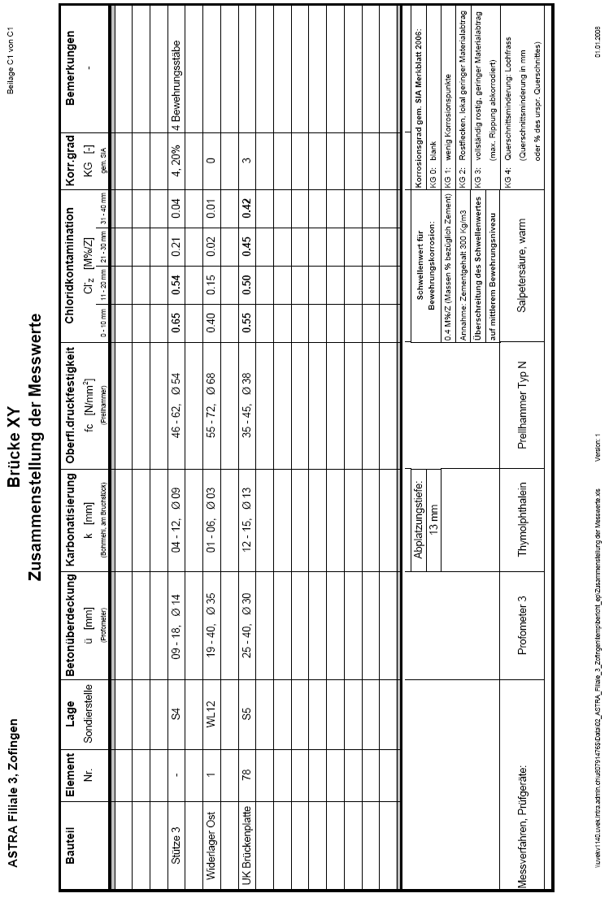

Beilage E - Kostenschätzung
- Details der Kostenschätzung tabellarisch, aufgeteilt in:
- Baukosten
- Planerkosten
- Betriebskosten (Gebietseinheiten)
- Nebenkosten
- Drittkosten
- MwSt.
- Allfällige monetarisierte Substanz- und Gebrauchswerte
Beispiel einer Kostenzusammenstellung; es sind einfach die wichtigsten Punkte aufgeführt (%-Zahlen sind willkürlich gewählt). Es kann in diesem Sinn selber eine Tabelle erstellt werden ⇨

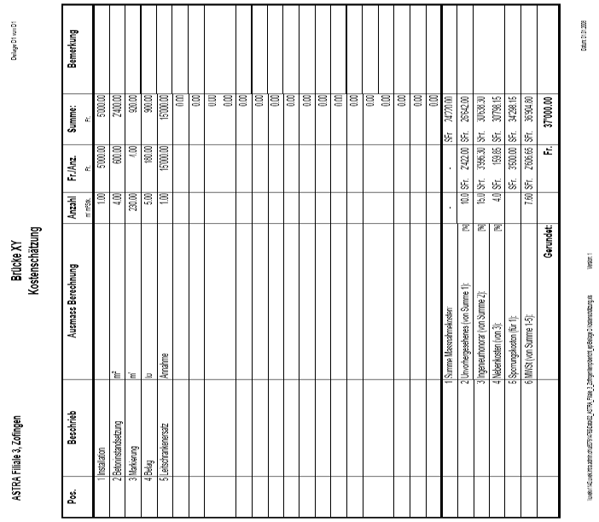
Hinweis: Die Vorlage für die Kostenschätzung kann als Excel-Tabelle "Vorlage - E1 Kostenschätzung - BerichtEP - V1_0" mit dem ZIP-File "Vorlagen Excel-Tabellen Bauwerksteile - BerichtEP - V1_0" herunterlagen werden.

Beilage F – Terminplan
- Terminplan der Situation angepasst (Textform oder Balkendiagramme).

Beilage G – Fremdberichte / -dokumente
- Falls erforderlich einscannen.

Beilage N – Nutzungsvereinbarung
- Bestehende und geprüfte Nutzungsvereinbarung beilegen
- oder aktualisierte / neu erstelle Nutzungsvereinbarung beilegen.

Beilage P – Projektbasis
- Bestehende und geprüfte Projektbasis beilegen
- oder aktualisierte / neu erstelle Projektbasis beilegen.

Beilage S – Statische Berechnungen
- Statische Berechnungen beilegen

Beilage Y - Beurteilungskriterien
- In den nachfolgenden Unterkapiteln sind die Beurteilungskriterien und deren Bewertungen der Zustände für die verschiedenen Berichtsarten aufgeführt. Diese sind auch im Dokument so aufgeführt.
- Bitte wählen Sie nach Ihrer Berichtsart die richtigen Beurteilungskriterien aus und löschen Sie die übrigen Tabellen aus dem Dokument.

Bauliche Massnahmen
- Keine Beurteilungskriterien und Zustände möglich.

Bericht
- Keine Beurteilungskriterien und Zustände möglich.

Geotechnische Kontrolle → Beurteilungskriterien + Zustandsklassen
Zustandsklasse | Beschreibung | Spezifizierung
1 | In gutem Zustand | Keine offensichtlichen Deformationen oder Anzeichen von sich anbahnenden Deformationen
2 | In annehmbarem Zustand | Deformationen erkennbar; Ausmass in Betrag, Ausdehnung und/oder Geschwindigkeit unbedeutend; lokale Vernässungen
3 | In schadhaftem Zustand | Deutliche Deformationen; Ausmass in Betrag, Ausdehnung und/oder Geschwindigkeit bedeutend; bedeutende Vernässungen
4 | In schlechtem Zustand | Starke Deformationen; Ausmass in Betrag, Ausdehnung und/oder Geschwindigkeit gross; bedeutende bewegte Masse; starke Vernässungen
5 | In alarmierendem Zustand | Die Sicherheit ist gefährdet; Deformationen beträchtlich, beschleunigend, Anrisse sichtbar, offene Erdfugen, Stauchwülste, Wasseraustritte, Verschlechterung des Ist-Zustands ist absehbar; grosse bewegte Masse
91 | Zustand nicht überprüfbar  Gefährdung unwahrscheinlich
92 | Zustand nicht überprüfbar  Gefährdung wahrscheinlich

Kunstbauten → Beurteilungskriterien + Zustandsklassen
Zustandsklasse | Beschreibung | Spezifizierung
1 | In gutem Zustand | Keine / geringfügige Schäden
2 | In annehmbarem Zustand | Unbedeutende Schäden
3 | In schadhaftem Zustand | Bedeutende Schäden
4 | In schlechtem Zustand | Grosse Schäden
5 | In alarmierendem Zustand | Die Sicherheit ist gefährdet; Massnahmen sind vor der nächsten Hauptinspektion erforderlich; dringliche Massnahme
91 | Zustand nicht überprüfbar  Gefährdung unwahrscheinlich
92 | Zustand nicht überprüfbar  Gefährdung wahrscheinlich

Die Werte der Zustandsklassen, wurden aus KUBA-DB abgeleitet.

Die Kennfarbe des Gesamtbauwerks und des schlechtesten Zustands eines Bauwerksteils ist zu markieren.

Trassee → Beurteilungskriterien + Zustandsklassen
Zustandsklasse | Beschreibung | Spezifizierung
1 | In gutem Zustand | 0 < B ≤ 1
2 | In annehmbarem Zustand | 1 < B ≤ 2
3 | In schadhaftem Zustand | 2 < B ≤ 3
4 | In schlechtem Zustand | 3 < B ≤ 4
5 | In alarmierendem Zustand | 4 < B ≤ 5
91 | Zustand nicht überprüfbar  Gefährdung unwahrscheinlich
92 | Zustand nicht überprüfbar  Gefährdung wahrscheinlich
N |  | Normalisierter Indikator (gemäss VSS)

Der Wert der Zustandsklassen sind gemäss VSS (Verband Schweizerischer Strassenfachleute) abgeleitet.

Überprüfung → Beurteilungskriterien + Zustandsklassen
Zustandsklasse | Beschreibung | Spezifizierung
1 | In gutem Zustand
2 | In annehmbarem Zustand
3 | In schadhaftem Zustand
4 | In schlechtem Zustand
5 | In alarmierendem Zustand
91 | Zustand nicht überprüfbar  Gefährdung unwahrscheinlich
92 | Zustand nicht überprüfbar  Gefährdung wahrscheinlich

Entwässerung → Beurteilungskriterien + Zustandsklassen
Zustandsklasse | Beschreibung | Spezifizierung
1 | Keine Mängel
2 | Leichte Mängel | Bauliche Mängel oder Vorkommnisse, welche für die Dichtheit, Hydraulik oder Rohrstatik einen unbedeutenden den Einfluss haben: Breite Rohrfugen; schlecht verputzte seitliche Anschlüsse, leichte Deformation bei Kunststoffleitungen, leichte Auswaschungen etc.
3 | Mittlere Mängel | Bauliche Mängel, welche die Statik, Hydraulik oder Dichtheit beeinträchtigen: Breite Rohrfugen, nicht verputzte Einläufe, Risse, leichte Abflusshindernisse wie Verkalkungen, vorstehende seitliche Anschlüsse, leichte Rohrwandbeschädigungen, einzelne Wurzeleinwüchse, Rohrwand ausgewaschen usw.
4 | Starke Mängel | Bauliche Schäden, bei welchen die statische Sicherheit, Hydraulik oder Dichtheit nicht mehr gewährleistet ist: Rohrbrüche axial oder radial, Rohrdeformationen, visuell sichtbare Wassereintritte oder Wasseraustritte, Löcher in der Rohrwand, stark vorstehende seitliche Anschlüsse, starke Verwurzelungen, Rohrwand stark ausgewaschen. Ungeeignetes Rohrmaterial.
5 | Nicht mehr funktionstüchtig | Der Kanal ist bereits oder demnächst nicht mehr durchgängig: Kanal eingestürzt, totale Verwurzelung oder andere Abflusshindernisse. Der Kanal verliert Wasser (Exfiltration / mögliche Grundwasserverschmutzung).
91 | Zustand nicht überprüfbar  Gefährdung unwahrscheinlich
92 | Zustand nicht überprüfbar  Gefährdung wahrscheinlich

Die Werte der Zustandsklassen sind gemäss VSA (Verband Schweizerischer Abwasser / Gewässerschutzfachleute) abgeleitet.

Vermessungskontrolle → Beurteilungskriterien + Zustandsklassen
Zustandsklasse | Beschreibung | Spezifizierung
1 | Keine Deformationen an den  Kontrollpunkten | Keine Deformationen an den Kontrollpunkten.  Die Differenzen zu den letzten Messungen liegen innerhalb der Messgenauigkeit σ.  (→ 0 < Δ [mm] < 1*σ [mm])
2 | Minimale Deformationen an  den Kontrollpunkten | Die Differenzen zu den letzten Messungen liegen unter der zweifachen Standardabweichung 2*σ (95% Vertrauensintervall). → Veränderungen nicht signifikant nachweisbar, Tendenzen über mehrere Folgemessungen erkennbar.  (→ 1* σ [mm] < Δ [mm] < 2*σ [mm])
3 | Kleine Deformationen an den Kontrollpunkten | Die Differenzen zu den letzten Messungen liegen unter der dreifachen Standardabweichung 3*σ (99.7% Vertrauensintervall). → Veränderungen signifikant nachweisbar, evtl. Schäden (je nach Bauwerk), Beurteilung der Ergebnisse durch Geologen und Ingenieure.  (→ 2* σ [mm] < Δ [mm] < 3*σ [mm])
4 | Grosse Deformationen an den  Kontrollpunkten | Die Differenzen zu den letzten Messungen liegen unter der vierfachen Standardabweichung 4*σ. → Veränderungen signifikant nachweisbar, Schäden, Beurteilung der Ergebnisse durch Geologen und Ingenieure.  (→ 3* σ [mm] < Δ [mm] < 4*σ [mm])
5 | Sehr grosse Deformationen an  den Kontrollpunkten | Die Differenzen zu den letzten Messungen liegen über der vierfachen Standardabweichung 4*σ. → Veränderungen signifikant nachweisbar, Schäden, Beurteilung der Ergebnisse durch Geologen und Ingenieure.  (→ 4* σ [mm] < Δ [mm])
91 | Zustand nicht überprüfbar  Gefährdung unwahrscheinlich
92 | Zustand nicht überprüfbar  Gefährdung wahrscheinlich
σ |  | (z.B. Nivellement ±1mm → 2* σ=±2mm  Tachymeter Lage ±5mm → 2* σ=±10mm  Tachymeter Höhe ±7mm → 2* σ=±14mm)
Δ |  | Differenzen der Messwerte (aktuelle Messung – vorherige Messung)

Schutzbauten → Beurteilungskriterien + Zustandsklassen
Zustandsklasse | Beschreibung | Spezifizierung
1 | In gutem Zustand | Keine / geringfügige Schäden
2 | In annehmbarem Zustand | Unbedeutende Schäden  Funktionstüchtigkeit und Schutzwirkung des Bauwerks sind nicht oder nur geringfügig eingeschränkt.
3 | In schadhaftem Zustand | Bedeutende Schäden  Funktionstüchtigkeit und Schutzwirkung des Bauwerks sind eingeschränkt.
4 | In schlechtem Zustand | Grosse Schäden  Funktionstüchtigkeit des Bauwerks ist gefährdet. Die Schutzwirkung ist stark eingeschränkt. Massnahmen sind erforderlich.
5 | In alarmierendem Zustand | Sehr grosse Schäden  Funktionstüchtigkeit und Schutzwirkung des Bauwerks sind nicht mehr gegeben. Massnahmen sind dringlich und vor der nächsten Hauptinspektion zu ergreifen.
91 | Zustand nicht überprüfbar  Gefährdung unwahrscheinlich
92 | Zustand nicht überprüfbar  Gefährdung wahrscheinlich

Schutz/Risiko (Naturgefahren)
Zustandsklasse | Beschreibung | Spezifizierung
1 | In gutem Zustand | Keine / unbedeutendes Risiko
2 | In annehmbarem Zustand | Geringes Risiko  Anlage ist geringem Risiko durch Naturgefahren ausgesetzt. Die Funktionstüchtigkeit des Bauwerks/Abschnitts ist nur geringfügig gefährdet / eingeschränkt (z.B. Splittergefahr.
3 | In schadhaftem Zustand | Erhebliches / bedeutendes Risiko  Die Funktionstüchtigkeit des Bau-werks/Abschnitts ist gefährdet. Massnahmen sind zu prüfen.
4 | In schlechtem Zustand | Grosses Risiko  Die Funktionstüchtigkeit des Bau-werks/Abschnitts ist stark gefährdet. Massnahmen sind erforderlich.
5 | In alarmierendem Zustand | Sehr grosses Risiko  Die Anlage ist sehr grossem Risiko durch Naturgefahren ausgesetzt. Die Funktionstüchtigkeit des Bauwerks/Abschnitts ist in absehbarer Zeit stark gefährdet bzw. massiv eingeschränkt.
91 | Zustand nicht überprüfbar  Gefährdung unwahrscheinlich
92 | Zustand nicht überprüfbar  Gefährdung wahrscheinlich

Beilage Z – Fotos
Hier können Sie eine Fotogalerie erstellen, indem Sie die Vorlage in Tabellenform verwenden. Bildgrösse so wählen, dass mindestens zwei Fotos inkl. deren Tabelle auf einer Seite dargestellt wer- den. Ideale Bildgrösse 11 - 10 cm in der Breite und ca. 8.25 - 7.50 cm in der Höhe.

Die Kamera sollte so konfiguriert sein, dass sie das Datum des Fotos auf dem Bild einblendet. So ist die Aktualität des Fotos immer bekannt, selbst wenn die Metadaten bei der Bearbeitung verloren gehen.

Beispiel:

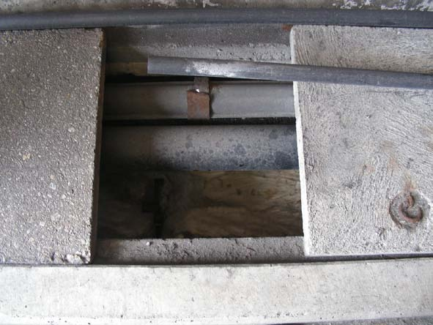
2008-06-21
Foto-Nr. 01 | Bauwerksteil: | Entwässerungskanal auf Fahrbahn
 | Ort: | Tunnel Oberburg N2 / Fahrtrichtung Basel
 | Schaden: | Verschlammung Entwässerung
 | Beschrieb: | Entwässerung + El. Leitungsführung in einem Kanal
 | Dateinamen: | Foto_001_ Überprüfungsbericht _4_100_55_Tunnel_Oberburg_N02_1_Hauptinspektion_2008.jpg

